2018年8月6日 星期一 晴 27～34℃

益阳大通湖200MWp渔光互补发电项目

二期100MWp渔光互补发电项目情况

* 33、62、41、75、区消缺共计15人；
* 复检35区组件、电气：

1：初检发现组件接地线问题已经整改完成；

2:桥架接地线符合设计规范要求；

* 验收62区组件、电气：

1：其中组件接地线发现1处组件接地线掉落；

2:防火墙设置数量缺少；要求添加；

3：桥架接地线未按照要求设置，存在缺失；要求补加；

* 验收33区组件、电气：

1：组件由南向北第6排有锯齿，要求整改；

2：防火墙、桥架接地线数量设置短缺；要求补加；

3：汇流箱内电缆套管、铭牌缺失；

4：组件个别接地线松动，要求检查并整改

图片如下：

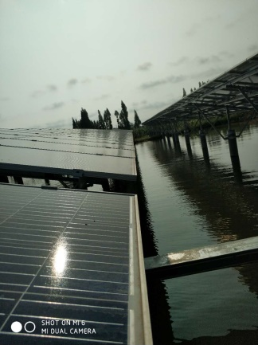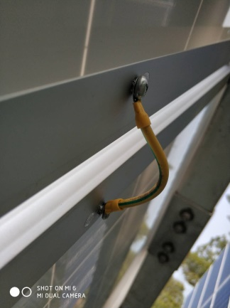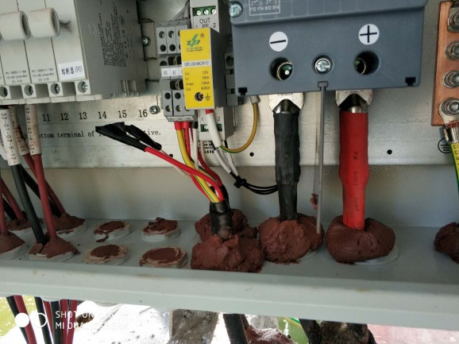

二期现场共15人施工

现场人员：张海龙、仵升靓。